
TRƯỜNG MẦM NON HAPPY KIDS THÂN YÊU
CHƯƠNG TRÌNH HỌC THÁNG 9
KHỐI MẪU GIÁO LỚN 5 - 6 TUỔI

THỨ | TUẦN  MÔN | TUẦN 1  Trường mầm non của bé | TUẦN 2  Nội quy lớp học | TUẦN 3  Đồ dùng học tập | TUẦN 4  Vui Tết trung thu
1 | Văn học  (Literary) | Thơ: Cô giáo lớp em  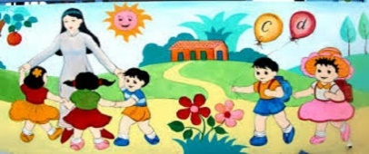 | Thơ: Giờ ăn, giờ ngủ, giờ chơi  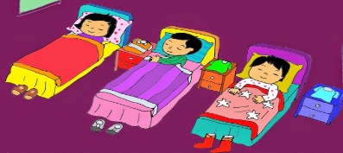 | Truyện: Mèo con & quyển sách  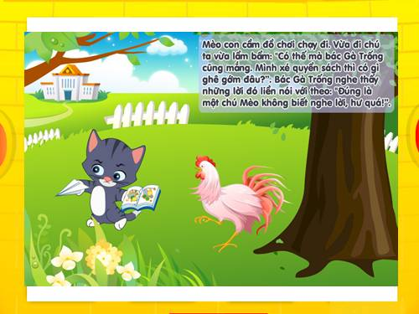 | 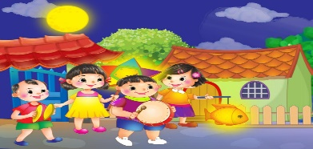  Kể truyện s.tạo: Trung thu đến
2 | Tạo hình  (Shaping) | 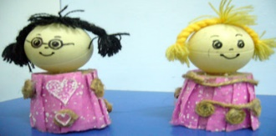  Bạn thân của tớ | 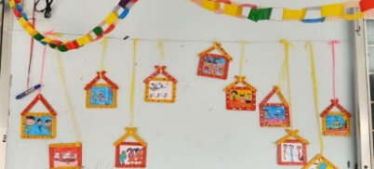  Làm bảng nội quy lớp học | 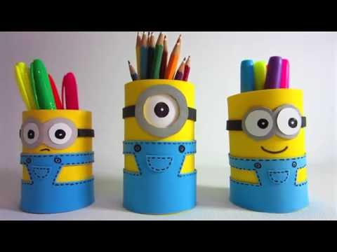  Làm ống đựng bút | 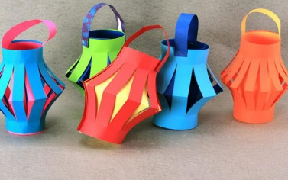  Làm đèn lồng
3 | Toán  (Math) | 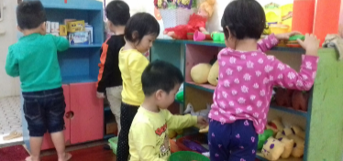  Ôn tập trong phạm vi 5 | 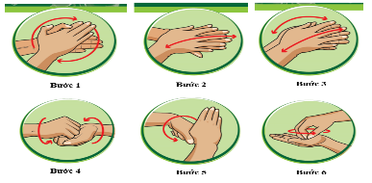  Làm quen với số 6 | 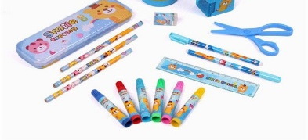  Tách gộp trong phạm vi 6 | 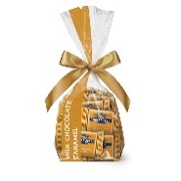  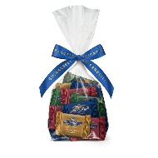  Ôn tập trong phạm vi 6
4 | Nghệ thuật  (Art) | Hát:Vui đến trường | Hát: Xếp hàng vào lớp | Hát: Hộp bút chì màu | Biểu diễn: Rước đèn tháng 8, Múa sư tử ….
5 | Khoa học  (Science) | Khám phá: Trường MN  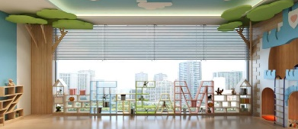 | 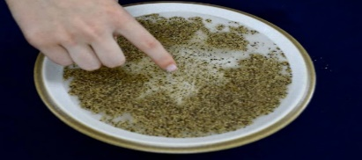  TN: Hạt tiêu chạy trốn |   TN: Chiếc bút thần kì (ma sát) | 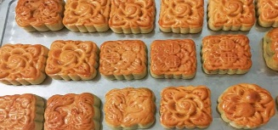  Quy trình làm bánh Tr. thu
6 | Vận động  LQVC | Đi trên ghế thể dục  TC: Trẻ vùng cao đến trường | Làm quen chữ cái o - ô - ơ | Chuyền bóng qua đầu, chân  TC: Bé khỏe bé khéo | Tập tô chữ cái o - ô - ơ
7 | Cooking/  Kỹ năng | Làm bánh mì kẹp  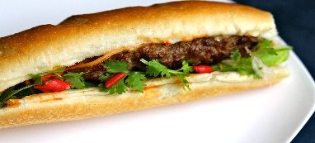 | 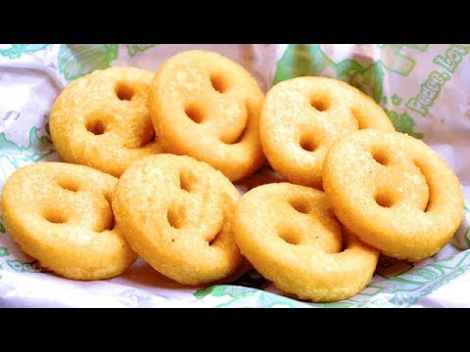  Bánh quy mặt cười | Pha nước cam  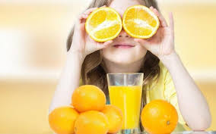 | 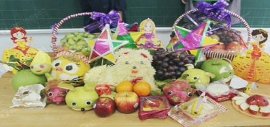  Trang trí mâm cỗ Trung thu
TRƯỜNG MẦM NON HAPPY KIDS THÂN YÊU
CHƯƠNG TRÌNH HỌC THÁNG 9
KHỐI MẪU GIÁO NHỠ 4 - 5 TUỔI

THỨ |  | TUẦN 1  TUẦN  Trường mầm non của bé | TUẦN 2  Các cô, bác trong trường MN | TUẦN 3  Tôi và bạn | TUẦN 4  Trung thu yêu thương
1 | Văn học  MÔN  (Literary) | Thơ: Cô giáo của con  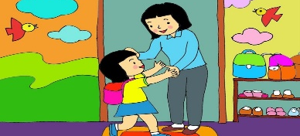 | 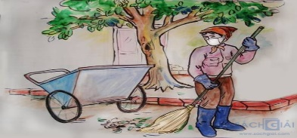  Bài thơ : Cô lao công | 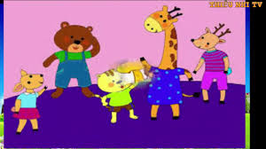  Bài thơ : Tình bạn | Truyện: Chú cuội cung trăng  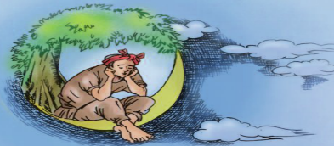
2 | Tạo hình  (Shaping) | Ngôi trường thân yêu của bé  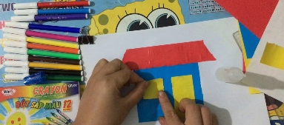 | 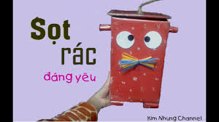  Làm sọt đựng rác |   Tạo khuôn mặt cảm xúc | Mặt nạ trung thu  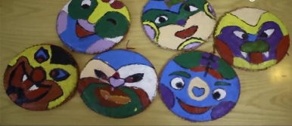
3 | Toán  (Math) | 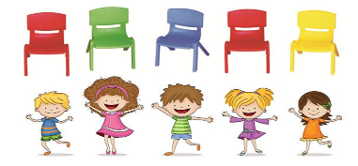  Ôn xếp tương ứng 1:1 | 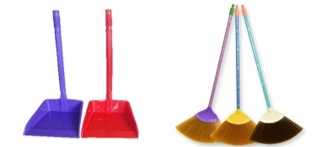  So sánh số lượng 2 nhóm | So sánh chiều cao 2 đối tượng  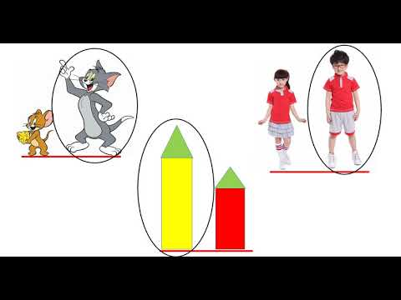 | Ôn số lượng trong phạm vi 3
4 | Nghệ thuật  (Art) | VĐTN: Khuôn mặt cười | Hát: Tôi là đầu bếp | Hát: Lớp chúng mình rất vui | Múa lân và biểu diễn 1 số bài hát múa về trung thu
5 | Khoa học  (Science) | Khám phá lớp học của bé.  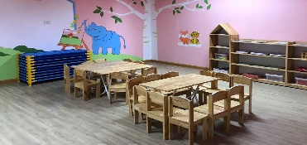 | Cô Hiệu trưởng trường em  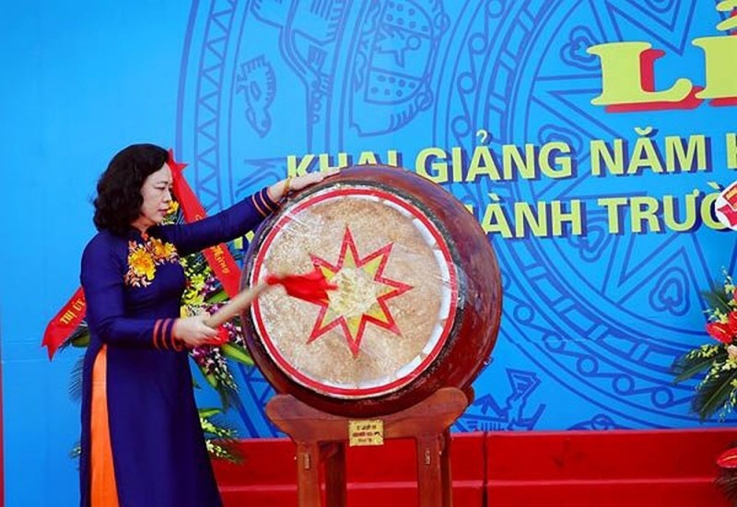 | Bạn trai , bạn gái lớp tôi  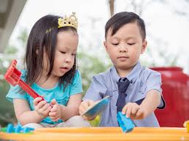 | TN: Tan, không tan  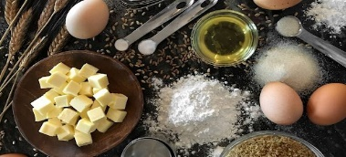
6 | Vận động  (Motive) | Vận động bò chui qua cổng  TC: Hái hoa tặng cô | Chạy nhanh 12 m  TC: Khẩn cấp | Chuyền bóng qua chân  TC: Đôi bạn | Ném xa bằng 1 tay  TC: Trò chơi dân gian
7 | Cooking/  Kỹ năng | Ly nước yêu thương | 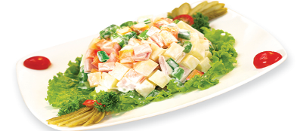  Salat rau củ | Trang trí bánh bông lan  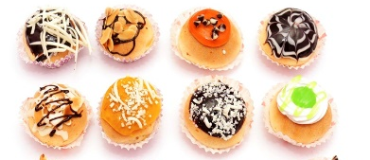 | 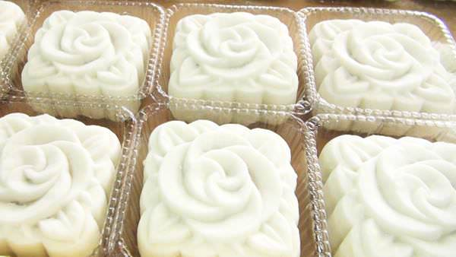  Bé làm bánh dẻo
TRƯỜNG MẦM NON HAPPY KIDS THÂN YÊU
CHƯƠNG TRÌNH HỌC THÁNG 9
KHỐI MẪU GIÁO NHỎ 3 - 4 TUỔI

THỨ | TUẦN  MÔN | TUẦN 1  Trường mầm non của bé | TUẦN 2  Đồ dùng của bé | TUẦN 3  Các bạn trong lớp | TUẦN 4  Trung thu yêu thương
1 | Văn học  (Literary) | 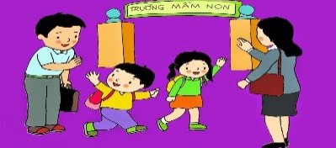  Thơ: Đi học đúng giờ | Thơ: Tay làm đồ chơi  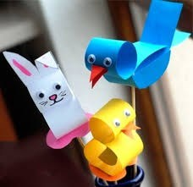 | 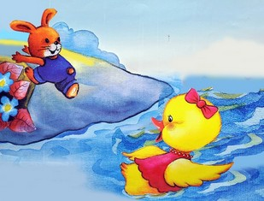  Truyện: Ai tài giỏi hơn | Thơ: Trung thu đến
2 | Tạo hình  (Shaping) | 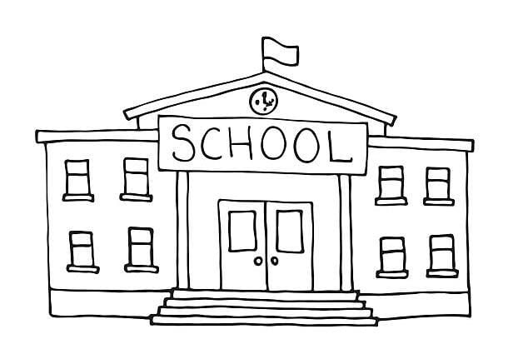  Tô màu: Trường MN |   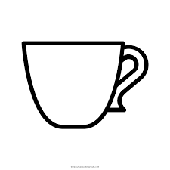  Tô màu: Cái cốc | 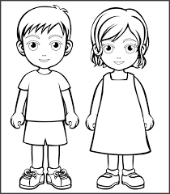  Dán: Quần áo bạn trai, bạn gái | 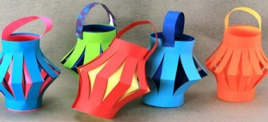  Trang trí đèn lồng
3 | Toán  (Math) | Hình vuông, hình tròn | Hình chữ nhật, tam giác | 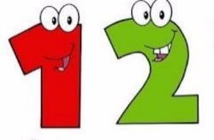  Đếm trong phạm vi 2 | 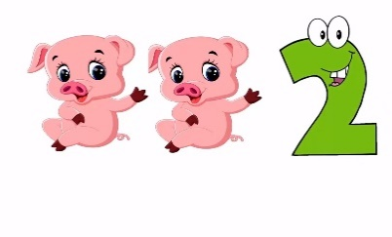  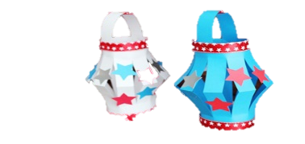  Ôn đếm trong phạm vi 2
4 | Nghệ thuật  (Art) | Hát: Trường chúng cháu là trường mầm non | Hát: Hãy nhanh tay | VĐTN: Tìm bạn thân | VĐTN: Chiếc đèn ông sao
5 | Khoa học  (Science) | Khám phá: Trường MN  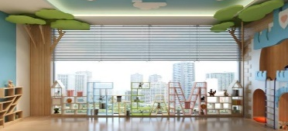 | 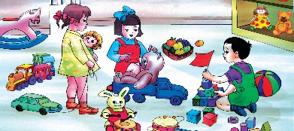  Khám phá: Đồ dùng của bé | 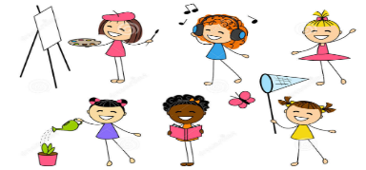  Trò chuyện: Sở thích bé | Khám phá: Bánh trung thu  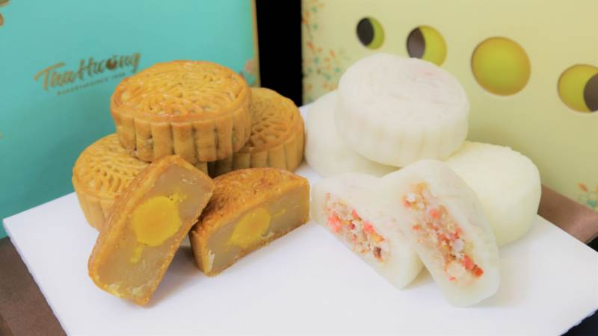
6 | Vận động  (Motive) | Đi theo đường ziczac  TC: Đến trường | Bò chui qua cổng  TC: Ai nhanh hơn | Tung bóng lên cao bằng 2 tay  TC: Đoán tên | Bật xa  TC: Múa lân
7 | Cooking/  Kỹ năng | Làm thạch từ khuôn  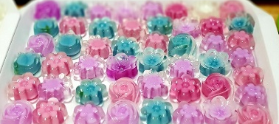 |   Siro hoa quả | Bánh tình bạn | 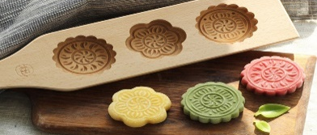  Làm bánh dẻo từ khuôn

